实验四 动态规划—流水线问题

一、实验目的：
    - 掌握动态规划算法设计思想。
    - 掌握流水线问题的动态规划解法。

二、内容：
汽车厂有两条流水线，每条流水线有n个处理环节（station）: S_{1,1}，…，S_{1,n} 和 S_{2,1}，…，S_{2,n}，其中下标的第一个字母表示流水线编号（流水线1和流水线2）。其中S_{1, j} 和 S_{2, j} 完成相同的功能，但是花费的时间不同，分别是a_{1, j} , a_{2, j} 。两条流水线的输入时间分别为e₁ 和 e₂, 输出时间是x₁ 和 x₂。

每个安装步骤完成后，有两个选择：
1）停在同一条安装线上，没有转移代价；
2）转到另一条安装线上，转移代价： S_{i,j} 的代价是t_{i,j} , j = 1，…，n - 1
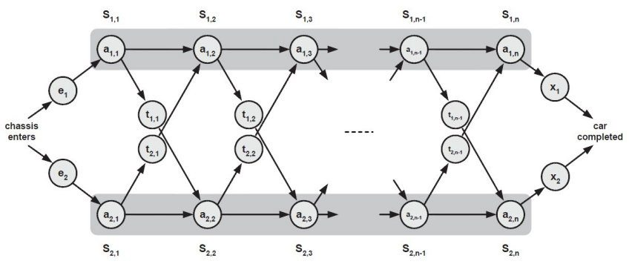
问题: 如何选择安装线1和安装线2的节点组合，从而最小化安装一台车的总时间？

三、实验要求
1、给出解决问题的动态规划方程；
2、随机产生S_{2, j} 、t_{i,j}的值，对小数据模型利用蛮力法测试算法的正确性；
3、随机产生S_{2, j} 、t_{i,j}的值，对不同数据规模（n的值）测试算法效率，并与理论效率进行比对，请提供能处理的数据最大规模，注意要在有限时间内处理完；
4、该算法是否有效率提高的空间？包括空间效率和时间效率。

四、实验成绩
1. 在blackboard提交电子版实验报告。
2. 源代码作为实验报告附件上传。
3. 在实验完成之后，将进行一次PPT介绍。
4. 实验成绩的给分标准是实验报告50%，PPT汇报50%。

